**[](https://commons.wikimedia.org/wiki/File:VS%C4%8CR_seal.png)**

**Věznice Příbram VS ČR**

**Hledáte perspektivní povolání?**

**Věznice Příbram VS ČR přijímá do služebního poměru**

**příslušníky Vězeňské služby České republiky**

**Kontakt:**

**Věznice Příbram VS ČR**

**Personální oddělení**

**Tel. č.: 318 656 320**

**Mobil: 602 622 182**

**E-mail:** [**jpopik@vez.pbr.justice.cz**](mailto:jpopik@vez.pbr.justice.cz)

**Požadujeme:**

* **Občanství ČR**
* **Věk minimálně 18 let**
* **Bezúhonnost**
* **Dosažené úplně středoškolské vzdělání s maturitou**
* **Zdravotní, osobnostní a fyzickou způsobilost**
* **Flexibilitu a schopnost týmové práce**

**Nabízíme:**

* **Perspektivní smysluplné zaměstnání, společensky prospěšné, kariérní postup**
* **6 týdnů dovolené**
* **Ročně příspěvek na dovolenou, příspěvek na penzijní připojištění**
* **Příspěvek na stravu**
* **Možnost dovolené v rekreačních zařízení VS ČR**
* **Možnost zvyšovat kvalifikaci a odbornost**
* **Za kvalitní dlouholetou službu odchodné a výsluha**

[](http://www.vscr.cz/client_data/1/photogallery/3292/18876/700x525/dnynato-2014-015.jpg)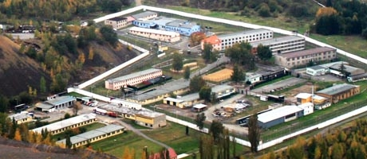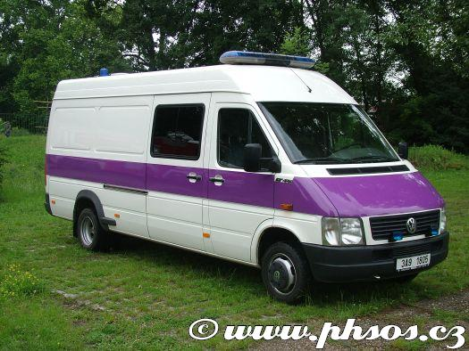[](http://www.vscr.cz/client_data/1/photogallery/3716/21490/700x525/img-2883.jpg)